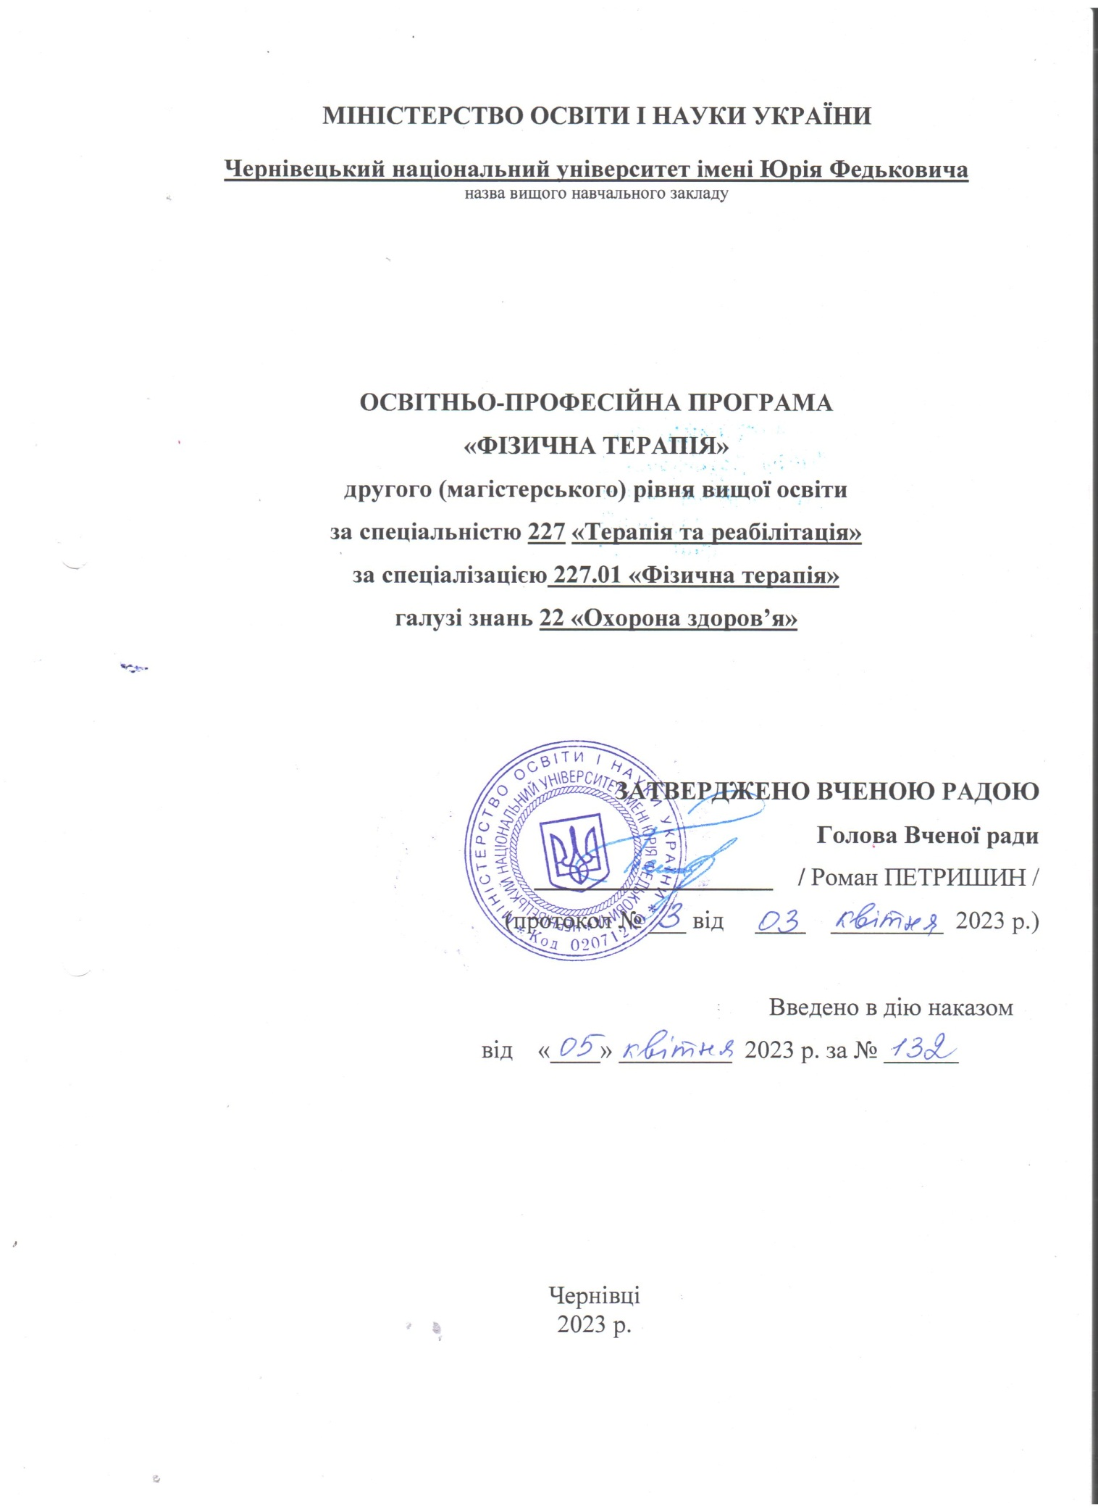

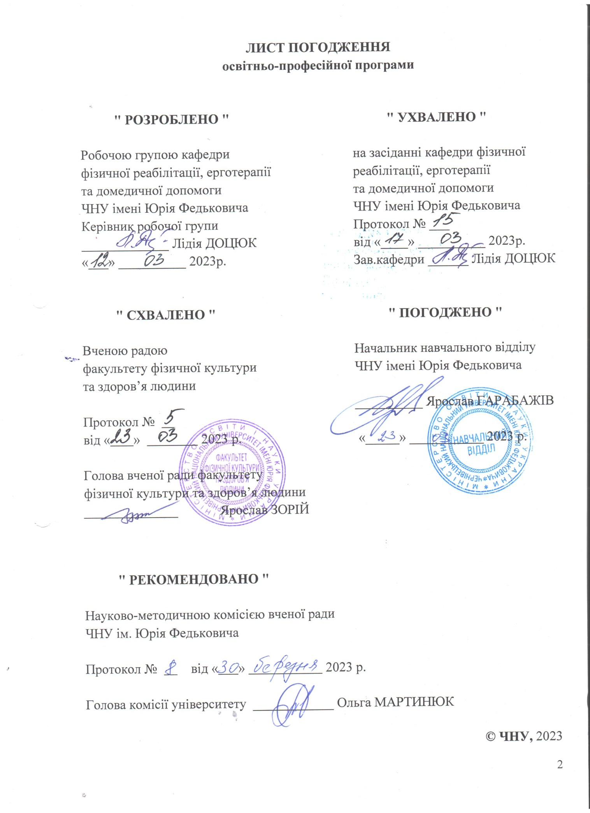
ПЕРЕДМОВА

Освітньо-професійна програма «Фізична терапія» є нормативним документом, який регламентує нормативні, компетентностні, кваліфікаційні, організаційні, навчальні та методичні вимоги у підготовці магістрів у галузі 22 «Охорона здоров’я» спеціальності 227 «Терапія та реабілітація» за спеціалізацією 227.01 «Фізична терапія».
Розроблено проектною групою кафедри фізичної реабілітації та ерготерапії Чернівецького національного університету імені Юрія Федьковича у складі:
Керівник проектної групи – Доцюк Лідія Георгіївна – доктор медичних наук, професор, завідувач кафедри фізичної реабілітації, ерготерапії та домедичної допомоги.
Члени проектної групи:
- Гусак Володимир Вікторович – кандидат медичних наук, доцент кафедри фізичної реабілітації, ерготерапії та домедичної допомоги.
- Логуш Леся Геннадіївна – кандидат педагогічних наук, доцент кафедри фізичної реабілітації, ерготерапії та домедичної допомоги.
- Лістау Карина Олегівна – асистент кафедри фізичної реабілітації, ерготерапії та домедичної допомоги, випускник ОП «Фізична терапія» за спеціальністю 227 «Фізична терапія, ерготерапія» за спеціалізацією 227.01 «Фізична терапія».
- Толок Віктор Сергійович – асистент кафедри фізичної реабілітації, ерготерапії та домедичної допомоги, випускник ОП «Фізична терапія»за спеціальністю 227 «Фізична терапія, ерготерапія» за спеціалізацією 227.01 «Фізична терапія»
Порядок розробки, експертизи, затвердження і внесення змін у освітню програму регулюється «Положенням про розроблення та реалізацію освітніх програм Чернівецького національного університету імені Юрія Федьковича», затвердженим Вченою радою ЧНУ 27.04.2020 р.
Ця освітньо-професійна програма не може бути повністю або частково відтворена, тиражована та розповсюджена без дозволу Чернівецького національного університету.
Рецензії та відгуки зовнішніх стейкхолдерів:
Домбровський Дмитро Борисович – Генеральний директор КНП «Чернівецька обласна клінічна лікарня» доктор медичних наук, професор.
Проц Віктор Йосипович – Генеральний директор КНП «Центральна міська клінічна лікарня» Чернівецької міської ради.
Казанський Антон Юрійович – Генеральний директор КНП «Буковинський центр відновного лікування та комплексної реабілітації дітей».
Польова Світлана Петрівна – доктор медичних наук, професор, начальник управління стратегічного розвитку медицини та організаційно-ресурсного забезпечення Департаменту охорони здоров’я Чернівецької обласної державної адміністрації.

Перелік нормативних документів, на яких базується освітньо-професійна програма:
- Закон України «Про освіту» 05.09.2017 №2145-VIII.
- Закон України «Про вищу освіту» 01.07.2014 №1556-VII.
- Закон України «Про реабілітацію у сфері охорони здоров’я» 03.12.2020 №1053-ІХ.
- Закон України «Про реабілітацію осіб з інвалідністю» 06.10.2005 № 2961-IV.
- Національний класифікатор України: "Класифікатор професій" ДК 003:2010 // Видавництво "Соцінформ", – К.: 2010.
- Стандарт вищої освіти другого (магістерського) рівня вищої галузі знань 22 Охорона здоров’я, спеціальності 227 Фізична терапія, ерготерапія. Затверджено та введено в дію наказом Міністерства освіти і науки України від 05.09.2022 р. № 791.
- Постанова Кабінету Міністрів від 29.04.2015 № 266 «Про затвердження переліку галузей знань і спеціальностей, за якими здійснюється підготовка здобувачів вищої освіти».
- Наказ Міністерства освіти і науки України від 13.01.2022р. № 26 «Про внесення змін до деяких стандартів вищої освіти».
- Постанова Кабінету Міністрів України від 28.03.2018 р. № 334 «Про затвердження Порядку здійснення єдиного державного кваліфікаційного іспиту для здобувачів ступеня вищої освіти магістр за спеціальностями галузі знань «22 Охорона здоровʼя».
- Наказ Міністерства охорони здоров’я України від 19.02.2019 р. №419 «Про затвердження Порядку, умов та строків розроблення і проведення єдиного державного кваліфікаційного іспиту та критеріїв оцінювання результатів».
- Постанова Кабінету Міністрів України від 03.11.2021 р. № 1268 «Питання організації реабілітації у сфері охорони здоров’я».
- Наказ Міністерства охорони здоров’я України від 13.12.2018 р. № 2331 «Про внесення змін до Довідника кваліфікаційних характеристик професій працівників. Випуск 78 «Охорона здоров’я».
- World Confederation for Physical Therapy: Policy statement: Standards of physical therapist practice.

- Профіль освітньої програми зі спеціальності
227 «Фізична терапія, ерготерапія»
1 – Загальна інформація
Повна назва вищого навчального закладу та структурного підрозділу |  | Чернівецький національний університет імені Юрія Федьковича,  факультет фізичної культури та здоров’я людини,  кафедра фізичної реабілітації, ерготерапії та домедичної допомоги
Ступінь вищої освіти та назва кваліфікації мовою оригіналу |  | Ступінь вищої освіти Магістр  Спеціальність 227 Терапія та реабілітація  Спеціалізація 227.1 Фізична терапія  Професійна кваліфікація: Фізичний терапевт
Офіційна назва освітньої програми |  | Освітньо-професійна програма «Фізична терапія» другого (магістерського) рівня вищої освіти за спеціальністю 227 «Терапія та реабілітація», спеціалізація 227.01 «Фізична терапія» галузі знань 22 «Охорона здоров’я»
Тип диплому та обсяг освітньої програми |  | Диплом магістра, одиничний, 120 кредитів ЄКСТ, термін навчання 1 рік 9 місяців
Наявність акредитації |  | Національна агенція забезпечення якості вищої освіти (протокол № 20 від 22.11.2022 р.)
Цикл/рівень |  | НРК України – 7 рівень, FQ-EHEA – другий цикл, ЕQF-LLL – 7 рівень
Передумови |  | Наявність ступеня бакалавра за спеціальністю 227 Фізична терапія, ерготерапія або за напрямом підготовки Здоров’я людини, (професійне спрямування Фізична реабілітація).  Без обмежень доступу до навчання.  Умови вступу визначаються «Правилами прийому до ЧНУ», затвердженими Вченою радою університету.
Мова(и) викладання |  | українська
Термін дії освітньої програми |  | 2023-2028 рр.
Інтернет-адреса постійного розміщення опису освітньої програми |  | http://fizreab.chnu.edu.ua
2 – Мета освітньої програми
Забезпечення умов формування і розвитку професійних компетентностей магістра з галузі 22 «Охорона здоров’я» спеціальності 227 «Терапія та реабілітація» спеціалізації 227.01 «Фізична терапія» та оволодіння знаннями, уміннями і навичками, необхідними для здійснення фахової діяльності з метою реалізації програми фізичної терапії при складних порушеннях рухових функцій та активності людини, їх корекція з метою відновлення повноцінної життєдіяльності відповідно до бажань і потреб людини в умовах навколишнього, соціального та культурного середовища.
3 - Характеристика освітньої програми
Предметна область (галузь знань, спеціальність, спеціалізація  (за наявності)) |  | Галузь знань – 22 «Охорона здоров’я» спеціальності  Спеціальність – 227 «Терапія та реабілітація»  Спеціалізація – 227.01 «Фізична терапія»
Орієнтація освітньої програми |  | Освітньо-професійна програма прикладного спрямування
Основний фокус освітньої програми та спеціалізації |  | Формування професійних компетентностей фахівців з фізичної терапії в реабілітаційних, лікувально-профілактичних, санаторно-курортних, навчально-реабілітаційних, інклюзивно-ресурсних та фізкультурно-оздоровчих закладах
Особливості програми |  | Цілі навчання: набуття здатності здійснювати професійну діяльність фізичного терапевта, розв’язувати задачі дослідницького та/або інноваційного характеру, які стосуються фізичної терапії.  Теоретичний зміст предметної області: порушення функцій, активності та участі осіб різних нозологічних та вікових груп, принципи, концепції, теорії та методи фізичної терапії, менеджмент, викладання та наукові дослідження у фізичній терапії.  Методи, методики, технології: обстеження функціональних можливостей пацієнта/клієнта; обробки інформації; планування, прогнозування, реалізації та корекції програм фізичної терапії; профілактики захворювань, ускладнень та функціональних порушень; наукових досліджень та дискусії; доказової практики; управління та викладання; сучасні цифрові технології.  Інструменти та обладнання: пристрої, прилади та обладнання для контролю основних життєвих показників, обстеження та тестування функцій пацієнта/клієнта, реалізації програми фізичної терапії, бази даних, інформаційні системи, спеціалізоване програмне забезпечення.  Освітньо-професійна програма узгоджується з рекомендаціями проекту з вирівнювання структури європейської вищої освіти та вимогам професійних асоціацій: World Confederation for Physical Therapy: “Policy Statements” http://www.wcpt.org/sites/wcpt.org/files/files/WCPT_Policy_ statements_2013.pdf “Entry level competencies for occupational therapists” World Federation of occupational therapists: “Entry level competencies for occupational therapists” http://www.wfot.org/wfot2014/pdf/entry_level_competencies _draft.pdf
4 – Придатність випускників
до працевлаштування та подальшого навчання
Придатність до працевлаштування | Здобуття ступеня магістра за спеціальністю 227 Фізична терапія, ерготерапія дає право обіймати посади фізичного терапевта відповідно до отриманої спеціалізації.  Рекомендовані фахові первинні посади для випускників  2229.2 – фізичний терапевт  Магістр за спеціальністю 227 «Фізична терапія, ерготерапія», за спеціалізацією 227.01 «Фізична терапія» може бути працевлаштований:  - фізичний терапевт в лікувально-профілактичних закладах,  - фізичний терапевт в навчально-реабілітаційних закладах,  - масажист та спортивний масажист,  - фізичний терапевт в центрах фізичної реабілітації дітей з ураженнями опорно-рухового апарату та нервової системи,  - фізичний терапевт у спеціальних школах-інтернатах,  - фізичний терапевт у закладах для людей похилого віку та інвалідів,  - фізичний терапевт у школах соціальної реабілітації,  - фізичний терапевт у громадських організаціях «Інваспорту»,  - консультант рекреаційно-курортних, спортивних, соціально-реабілітаційних центрів та закладів,  - викладач ЗВО
Подальше навчання | Магістр за спеціальністю 227 «Терапія та реабілітація», за спеціалізацією 227.01 «Фізична терапія» може продовжити навчання на третьому рівні вищої освіти для здобуття кваліфікації доктор філософії та набувати додаткові кваліфікації у системі освіти дорослих.
5 – Викладання та оцінювання
Викладання та навчання | - організаційні форми: колективне, групове та інтегративне навчання;  лекції, семінарські, практичні, індивідуальні заняття, консультації;  - технології навчання: інформаційно-комунікаційні, дистанційні, студентоцентровані, модульні, дискусійні, проблемно-орієнтовані технології навчання, технології дослідницького навчання, самонавчання, технології навчання у співробітництві, проективна освіта.
Оцінювання | Освітній процес здійснюється на засадах студентоцентризму, компетентнісного підходу, партнерства науково-педагогічних працівників і студентів, самоосвіти, проблемно-орієнтованого навчання, інтеграції навчальної та наукової діяльності, професійної спрямованості.  Види контролю: за рівнями: самоконтроль, контроль на рівні викладача, контроль на рівні завідувача кафедри, контроль на рівні деканату, контроль на рівні ректорату, державний контроль;  за терміном проведення: вхідний, поточний, проміжний, підсумковий);  Форми контролю: усне та письмове опитування, тестування, презентація наукової, творчої роботи, залік, екзамен, захист практики.  Оцінювання навчальних досягнень студентів здійснюється за чотирибальною шкалою – 4-бальна національна шкала (відмінно, добре, задовільно, незадовільно); 2-рівнева національна шкала (зараховано/незараховано); 100-бальна; шкала ECTS (А, В, С, D, E, F, F_{X}).
6 – Програмні компетентності
Інтегральна компетентність | Здатність здійснювати професійну діяльність фізичного терапевта або ерготерапевта, розв’язувати задачі дослідницького та/або інноваційного характеру у сфері фізичної терапії відповідно до спеціалізації.
Загальні компетентності (ЗК) | ЗК 01. Здатність до абстрактного мислення, аналізу та синтезу  ЗК 02. Здатність до пошуку, оброблення та аналізу інформації з різних джерел.  ЗК 03. Здатність до адаптації та дії в новій ситуації.  ЗК 04. Здатність виявляти та вирішувати проблеми.  ЗК 05. Здатність приймати обґрунтовані рішення.  ЗК 06. Здатність мотивувати людей та рухатися до спільної мети.  ЗК 07. Здатність працювати автономно.  ЗК 08. Здатність оцінювати та забезпечувати якість виконуваних робіт.
Спеціальні (фахові, предметні) компетентності спеціальності (СК) | СК 01. Здатність визначати проблеми фізичної, когнітивної, психоемоційної, духовної сфер, обмеження заняттєвої участі пацієнта відповідно до Міжнародної класифікації функціонування, обмеження життєдіяльності та здоров'я (МКФ).  СК 02. Здатність клінічно мислити, планувати терапію, застосовувати науково обґрунтовані засоби та методи доказової практики (Evidence-based practice), аналізувати та інтерпретувати результати, вносити корективи до розробленої програми фізичної терапії або ерготерапії чи компонентів індивідуального реабілітаційного плану.  СК 03. Здатність ефективно спілкуватися з пацієнтом/клієнтом, його родиною й опікунами, формувати розуміння власних потреб пацієнта та шукати шляхи їх реалізації, розробляти та впроваджувати домашню програму терапії.  СК 04. Здатність до роботи у реабілітаційній команді та міжособистісної взаємодії з представниками інших професійних груп різного рівня.  СК 05 Здатність надавати першу медичну (долiкарську) допомогу за умов надзвичайних ситуацій та військових дій, розуміти основи тактичної медицини.
Спеціальні (фахові, предметні) компетентності. Спеціалізація 227.1 Фізична терапія | СКфт 01. Здатність розуміти клінічний та реабілітаційний діагноз пацієнта/ клієнта, перебіг захворювання і тактику лікування.  СКфт 02. Здатність обстежувати осіб різних вікових, нозологічних та професійних груп із складною прогресуючою та мультисистемною патологією за допомогою стандартизованих та нестандартизованих інструментів оцінювання, визначати фізичний розвиток та фізичний стан.  СКфт 03. Здатність прогнозувати результати фізичної терапії, формулювати цілі, складати, обговорювати та пояснювати програму фізичної терапії, або компоненти індивідуального реабілітаційного плану, які стосуються фізичної терапії.  СКфт 04. Здатність проводити фізичну терапію осіб різних вікових, нозологічних та професійних груп при складних прогресуючих та мультисистемних порушеннях.  СКфт 05. Здатність планувати та контролювати тривалість та інтенсивність терапевтичних заходів для забезпечення їх відповідності стану здоров’я, функціональним можливостям пацієнта/клієнта та цілям фізичної терапії.  СКфт 06. Здатність провадити наукову діяльність у сфері фізичної терапії.  СКфт 07. Здатність здійснювати викладацьку діяльність (зокрема, як керівник/методист/супервізор клінічних практик).  СКфт 08. Управляти робочими процесами, які є складними, непередбачуваними та потребують нових стратегічних підходів у фізичній терапії, керувати роботою асистентів, помічників та волонтерів.  СКфт09. Здатність провадити підприємницьку діяльність у фізичній терапії.
7 – Програмні результати навчання
ПРфт 01. Застосовувати біопсихосоціальну модель обмежень життєдіяльності у професійній діяльності, аналізувати медичні, соціальні та особистісні проблеми пацієнта/клієнта:
- розуміти постійний зв’язок і взаємовплив фізичної, когнітивної, емоційної, соціальної та культурної сфер людського життя;
- трактувати інформацію про наявні у пацієнта/клієнта порушення за Міжнародною класифікацією функціонування, обмеження життєдіяльності та здоров’я (МКФ) та Міжнародною класифікацією функціонування, обмеження життєдіяльності та здоров’я дітей та підлітків (МКФ ДП);
- розуміти етіологію, патогенез та саногенез при складній прогресуючій та мультисистемній патології у контексті практичної діяльності у фізичній терапії;
- аналізувати та враховувати вплив соціальних та особистісних чинників на рухову активність пацієнта/клієнта.

ПРфт 02. Уміти вибирати і аналізувати інформацію про стан пацієнта:
- вибирати і аналізувати інформацію від лікаря та з історії хвороби;
- вибирати і аналізувати інформацію від інших фізичних терапевтів та фахівців, залучених до реабілітації.

ПРфт 03. Проводити фізичну терапію пацієнтів/клієнтів різного віку зі складними патологічними процесами та порушеннями:
- проводити фізичну терапію немовлят, дітей, підлітків, пацієнтів/клієнтів зрілого та літнього віку;
- проводити фізичну терапію пацієнтів/клієнтів з різними нозологіями;
- здійснювати заходи фізичної терапії при складних прогресуючих та мультисистемних порушеннях;
- проводити фізичну терапію пацієнтів/клієнтів різних професійних груп з різними умовами праці.

ПРфт 04. Оцінювати, обговорювати та застосовувати результати наукових досліджень у клінічній, науковій, освітній та адміністративній діяльності:
- формулювати пошуковий запит, працювати з первинними та вторинними базами даних;
- коректувати свою практичну діяльність згідно практики заснованій на доказах.
- порівнювати нові данні із загальноприйнятими підходами до фізичної терапії;
- застосовувати нові науково-доказові дані, діючи у межах затверджених клінічних настанов/протоколів;
- формувати зміст освітнього процесу в залежності від нових науково-доказових даних.

ПРфт 05. Проводити опитування (суб’єктивне обстеження) пацієнта/клієнта для визначення порушень функції, активності та участі:
- збирати дані про скарги пацієнта, анамнез хвороби, анамнез життя (включно з професійним анамнезом);
- збирати інформацію про загальний стан пацієнта (стан свідомості, конституція) та зовнішній вигляд;
- визначати особливості рухової активності пацієнта до травми чи захворювання;
- визначати особливості виникнення та динаміки симптомів;
- виявляти зв’язок між особливостями рухової активності пацієнта/клієнта та скаргами і симптомами.

ПРфт 06. Визначати рівень психомоторного та фізичного розвитку людини, її фізичний стан, виконувати об’єктивне обстеження пацієнтів/клієнтів різних нозологічних груп та при складній прогресуючій і мультисистемній патології, використовуючи відповідний інструментарій:
- враховувати протипокази та застереження до проведення обстеження залежно від стану пацієнта та особливостей проведеного лікування;
- безпечно та ефективно використовувати методи, обладнання й інструменти для визначення та вимірювання змін на рівні структури і функції тіла, діяльності та участі особи;
- пояснювати пацієнту/клієнту суть обстеження та попереджати про можливі реакції;
- визначати ступінь контролю за рухом;
- проводити аналіз нормальної та патологічної ходьби;
- застосовувати тести, вимірювання та модифіковані шкали для оцінки рухової та когнітивної функцій, рухової активності, побутових можливостей та функціональної незалежності тощо;
- аналізувати результати обстеження.

ПРфт 07. Спілкуватися з пацієнтом/клієнтом для визначення його потреб та очікувань щодо його рухової активності та результатів фізичної терапії:
- проводити опитування пацієнта/клієнта для визначення його потреб та очікувань.
- надати інформацію пацієнту/клієнту про користь, обсяг та зміст фізичної терапії за період проведення реабілітаційних заходів,
- надати інформацію пацієнту/клієнту про ризики та можливі негативні наслідки втручання;
- пояснити необхідність заходів фізичної терапії та змін середовища для відновлення і підтримки здоров’я.

ПРфт 08. Прогнозувати результати фізичної терапії пацієнтів/клієнтів різних нозологічних груп та при складній прогресуючій та мультисистемній патології:
- визначати наявні ресурси фізичної терапії;
- визначати реабілітаційний потенціал пацієнта/клієнта в частині фізичної терапії.

ПРфт 09. Встановлювати цілі втручання:
- визначати цільовий/очікуваний рівень результатів втручання таких як відновлення, підтримка, формування компенсацій, сповільнення втрати, профілактика вторинних ускладнень;
- формулювати цілі у SMART форматі для реалізації потреб пацієнта/клієнта;
- узгоджувати цілі фізичної терапії з пацієнтом/клієнтом, членами родини та опікунами;
- узгоджувати цілі фізичної терапії з цілями лікувального та реабілітаційного процесу;
- визначати послідовність реалізації цілей, узгоджувати між собою довго та короткотермінові цілі, визначати пріоритетні цілі втручання.

ПРфт 10. Створювати (планувати) програму фізичної терапії окремо, або як частину індивідуального реабілітаційного плану:
- розробляти технологію втручання: обирати та узгоджувати відповідні методи, засоби та форми фізичної терапії для досягнення встановлених цілей;
- визначати доцільність проведення окремих заходів фізичної терапії;
- визначати пріоритетність застосування заходів фізичної терапії при складній прогресуючій та мультисистемній патології;
- обирати методи, засоби та форми фізичної терапії, які б забезпечили шанобливе ставлення до пацієнта/клієнта, його безпеку/захист, комфорт та приватність;
- планувати свою діяльність разом з іншими членами реабілітаційної команди;
- розробляти та впроваджувати програму для самостійного виконання пацієнтом/клієнтом.

ПРфт 11. Реалізовувати програми фізичної терапії фізичної терапії окремо, або як частину індивідуального реабілітаційного плану відповідно до наявних ресурсів і оточення:
- ефективно використовувати наявні та мобілізовувати нові ресурси;
- адаптовувати практичну діяльність до змінних умов;
- демонструвати здатність до пацієнтоцентричної практичної діяльності за узгодженням із пацієнтом/клієнтом, його родиною/опікунами, членами реабілітаційної команди згідно нормативно-правових вимог та норм професійної етики;
- розуміти процеси, які відбуваються в організмі пацієнта/клієнта під час руху, використовувати ці знання при проведенні заходів фізичної терапії для корекції порушень структури/функцій організму, активності та участі особи;
- пояснювати та демонструвати виконання терапевтичних вправ/дій, налагоджувати зворотній зв’язок з пацієнтом/клієнтом, за потреби коректувати та перефразовувати інструкції;
- навчати пацієнта/клієнта застосувати принципи безпечної самостійної діяльності чи самодогляду у період між терапевтичними заходами.

ПРфт 12. Здійснювати етапний, поточний та оперативний контроль стану пацієнта/клієнта, аналізувати результати виконання програми фізичної терапії:
- спостерігати зміни стану пацієнта;
- виявляти, підбирати, безпечно та ефективно використовувати обладнання для контролю основних життєвих показників пацієнта, методи й інструменти визначення та вимірювання структурних змін, порушених функцій організму, активності та участі;
- дотримуватися процедури вимірювання результатів;
- навчати пацієнта/клієнта самоконтролю;
- враховувати дані самоконтролю пацієнта/клієнта;
- визначати терапевтичний вплив реабілітаційних заходів;
- інформувати пацієнта/клієнта про результати втручання;
- визначати ставлення пацієнта/клієнта до результатів втручання.

ПРфт 13. Коректувати хід виконання програми фізичної терапії на основі аналізу запланованих та досягнутих результатів:
- визначати оптимальний рівень терапевтичного навантаження;
- регулювати частоту занять, тривалість та інтенсивність реабілітаційних заходів;
- змінювати за потреби засоби, методи та форми фізичної терапії;
- коригувати рухову активність пацієнта/клієнта відповідно до його згоди;
- спільно з пацієнтом/клієнтом координувати реалізацію реабілітаційного плану;
- оцінювати ефективність самостійної діяльності пацієнта/ клієнта;
- спільно з пацієнтом/клієнтом приймати рішення про тимчасове припинення або завершення втручання.

ПРфт 14. Провадити самостійну практичну діяльність:
- ідентифікувати межі власної професійної діяльності;
- демонструвати відповідальність за власні професійні рішення та дії;
- ідентифікувати ролі та обов’язки інших фахівців сфери охорони здоров’я;
- приймати найкращі можливі рішення, виходячи з принципу науково доказової діяльності;
- демонструвати готовність у разі невизначеності звертатися по допомогу до іншого фахівця;
- бути відповідальним за наслідки професійної діяльності перед суспільством та іншим фахівцями.

ПРфт 15. Розробляти та викладати спеціалізовані навчальні дисципліни у закладах вищої освіти, брати участь в реалізації освітніх програм як клінічний керівник/методист/супервизор навчальних практик.

ПРфт 16. Планувати та здійснювати власний професійний розвиток, планувати та оцінювати професійний розвиток колективу:
- оцінювати себе критично;
- розробляти та реалізовувати план безперервного професійного розвитку;
- вивчати досвід колег, брати участь у конференціях, семінарах тренінгах тощо;
- поглиблювати базові знання з допомогою самоосвіти з використанням сучасних професійних ресурсів;
- модифікувати свою діяльність відповідно до результатів навчання;
- обґрунтовувати практичну діяльність фізичної терапії, посилаючись на сучасні наукові дослідження;
- інтегрувати сучасні наукові дані у практичну діяльність.

ПРфт 17. Планувати і виконувати наукові і прикладні дослідження у сфері фізичної терапії, висувати і перевіряти гіпотези, обирати методики та інструменти досліджень, аналізувати їх результати, обґрунтовувати висновки:
- використовувати електронні бази даних та різні систему пошуку інформації;
- знаходити, аналізувати та синтезувати інформацію з різних джерел;
- застосовувати адекватні методи статистичного аналізу;
- дотримуватися етичних норм під час досліджень у галузі охорони здоров’я;
- використовувати критичний підхід під час досліджень;
- застосовувати відповідні методи дослідження;
- уміти організувати власні дослідження та брати участь у колективних;
- використовувати стандартизований формат ведення записів;
- застосовувати коректне цитування при використанні відомих наукових знань, усвідомлюючи неприпустимість плагіату;
- представляти дані наукових досліджень, використовуючи різноманітні методи презентації різним категоріям слухачів.

ПРфт 18. Дотримуватись основних юридичних та етичних вимог, провадити діяльність зі згоди пацієнта/клієнта:
- дотримуватися законодавства, що регулює діяльність фахівців галузі охорони здоров’я України;
- дотримуватись меж професійної діяльності;
- дотримуватися Етичного Кодексу фізичного терапевта;
- діяти згідно власних професійних переконань;
- вести записи результатів фізичної терапії;
- проявляти емпатію та повагу до пацієнта/ клієнта;
- розуміти необхідність та вміти отримувати інформовану згоду пацієнта/клієнта;
- вміти отримати згоду, у випадках, коли пацієнт/клієнт є недостатньо компетентним, або не спроможний дати згоду;
- інформувати пацієнта/клієнта про кожну процедуру, що виконується;
- сприймати та поважати потребу пацієнта/клієнта у спілкуванні;
- сприймати, поважати та враховувати культурні відмінності пацієнта/клієнта під час проведення фізичної терапії.

ПРфт 19. Надавати долікарську допомогу при невідкладних станах в умовах військового часу; вибирати методи та засоби збереження життя.

9 – Ресурсне забезпечення реалізації програми
Кадрове забезпечення | Проектна група: доктор медичних наук, професор, кандидат медичних наук, доцент та кандидат педагогічних наук, доцент, випускники ОП «Фізична терапія».  Усі розробники є штатним співробітниками Чернівецького національного університету імені Юрія Федьковича.  Гарант ОПП: д.мед.н., професор, завідувач кафедри фізичної реабілітації, ерготерапії та домедичної допомоги Доцюк Л.Г.  До реалізації програми залучаються науково-педагогічні працівники з науковими ступенями та/або вченими званнями, а також висококваліфіковані професіонали-практики.  З метою підвищення фахового рівня всі науково-педагогічні працівники один раз на п’ять років проходять стажування.
Матеріально-технічне забезпечення | Площа навчальних приміщень для здійснення освітнього процесу з реалізації програми, рівень забезпеченості їх комп’ютерними робочими місцями та мультимедійним обладнанням, соціально-побутова інфраструктура відповідають вимогам, що передбачені Ліцензійними умовами провадження освітньої діяльності у сфері вищої освіти.  Забезпеченість навчальними приміщеннями, комп’ютерними робочими місцями, мультимедійним обладнанням відповідає потребі:  - навчальні корпуси;  - гуртожитки;  - тематичні кабінети та спеціалізовані лабораторії;  - комп’ютерний клас;  - пункти харчування;  - точки бездротового доступу до мережі Інтернет;  - мультимедійне обладнання;  - реабілітаційні та рекреаційні зали;  - зал терапевтичних вправ;  - спортивні майданчики.  Мінімальне обладнання кабінету доклінічної практики за спеціалізацією 227.1 Фізична терапія: терапевтичні кушетки 120х200 см - 2 од; сходи різної висоти (5 см, 10 см, 15 см); паралельні регульовані бруси; мобільне дзеркало; милиці, палиці, ходунки; крісла колісні різного розміру та ступеню мобільності; еластичні джгути з опором різного ступеню; обтяжувачі на кінцівки і пальці; платформи та диски для тренування балансу, фітболи, тощо; мати, подушки, валики, напіввалики; велоергометр; степпер; гантелі; шведська стінка.
Інформаційне та навчально-методичне забезпечення | - офіційний сайт ЧНУ: www.chnu.edu.ua;  - точки бездротового доступу до мережі Інтернет;  - необмежений доступ до мережі Інтернет;  - наукова бібліотека, читальні зали;  - навчальні і робочі плани;  - графіки навчального процесу;  - навчально-методичні комплекси дисциплін;  - навчальні та робочі програми, силабуси дисциплін;  - дидактичні матеріали для самостійної та індивідуальної роботи студентів з дисциплін;  - програми практик;  - критерії оцінювання рівня підготовки;  - пакети комплексних контрольних робіт.
9 – Академічна мобільність
Національна кредитна мобільність | Передбачає академічну мобільність в рамках угод між ЗВО
Міжнародна кредитна мобільність | У рамках міжнародної співпраці кафедра підтримує взаємостосунки з кафедрою здоровʼя і розвитку людини Сучавського університету Штефан Чел Маре (м. Сучава, Румунія), кафедрою кінетотерапії Ясського університету Александр Іоан Куза (м. Ясси, Румунія) та факультетом фізіотерапії Кишинівського державного університету фізичної культури і спорту (м. Кишинів, Молдова).
Навчання іноземних студентів | Передбачає можливість навчання іноземних студентів державною мовою

2.1. Перелік компонент освітньо-професійної програми та їх логічна послідовність
 | Компоненти освітньо-професійної програми (навчальні дисципліни, курсові проекти (роботи), практики, кваліфікаційна робота) |  | Семестр | Кіль-кість кредитів | Форма  підсумк. контролю
 | Обов’язкові компоненти ОПП
ООК 1 | Професійно-орієнтована іноземна мова |  | 9 | 3,0 | залік
ООК 2 | Біопсихосоціальна модель обмежень життєдіяльності |  | 9 | 3,0 | залік
ООК 3 | Сучасні діагностичні інструменти у фізичній терапії |  | 9 | 4,0 | екзамен
ООК 4 | Методологія і організація наукових досліджень у фізичній терапії та ерготерапії |  | 9 | 4,0 | екзамен
ООК 5 | Педіатрія за професійним спрямуванням |  | 9 | 4,0 | екзамен
ООК 6 | Фізична терапія у геронтології та геріатрії |  | 9 | 3,0 | екзамен
ООК 7 | Фізична терапія у нейрореабілітації |  | 10 | 3,0 | екзамен
ООК 8 | Фізична терапія при хірургічних та онкохірургічних захворюваннях |  | 10 | 3,0 | екзамен
ООК 9 | Клінічний реабілітаційний менеджмент у педіатрії |  | 10 | 3,0 | екзамен
ООК 10 | Фізична терапія при політравмі та комбінованих захворюваннях опорно-рухового апарату |  | 11 | 4,0 | екзамен
ООК 11 | Клінічні особливості фізичної терапії постраждалих внаслідок бойових дій |  | 11 | 4,0 | екзамен
ООК 12 | Невідкладні стани у фізичній терапії |  | 11 | 4,0 | екзамен
ООК 13 | Планування діяльності реабілітаційних центрів |  | 12 | 3,0 | залік
ООК 14 | Клінічна практика |  | 9 | 9,0 | екзамен
ООК 15 | Клінічна (навчальна) практика |  | 10 | 9,0 | екзамен
ООК 16 | Клінічна (виробнича) практика |  | 11 | 9,0 | екзамен
ООК 17 | Передатестаційна практика |  | 12 | 9,0 | екзамен
ООК 18 | Єдиний державний кваліфікаційний іспит |  | 12 | 1,0
ООК 19 | Кваліфікаційна робота |  | 12 | 8,0
Загальний обсяг обов'язкових компонентів |  |  |  | 90
Вибіркові компоненти ОПП
 |  | Вибіркові освітні компоненти за професійним спрямуванням
ВОК 1 |  | Етика у практиці фізичного терапевта | 10 | 3,0 | залік
ВОК 2 |  | Медична термінологія у професійному мовленні фізичного терапевта | 10 | 3,0 | залік
ВОК 3 |  | Фармакологія у фізичній терапії | 10 | 3,0 | залік
ВОК 4 |  | Охорона праці у фізичній терапії | 10 | 3,0 | залік
ВОК 5 |  | Психологічна допомога при посттравматичному синдромі | 10 | 3,0 | залік
ВОК 6 |  | Мануальні техніки у фізичній терапії | 10 | 3,0 | залік
ВОК 7 |  | Фізична терапія при хронічному неспецифічному больовому синдромі | 10 | 3,0 | залік
ВОК 8 |  | Фізична терапія в інклюзивному просторі | 10 | 3,0 | залік
ВОК 9 |  | Дії населення в умовах надзвичайних ситуацій та воєнного стану | 10 | 3,0 | залік
ВОК 10 |  | Основи кінезіотейпування | 10 | 3,0 | залік
ВОК 11 |  | Аналіз нормальної та патологічної ходьби та підбір допоміжних засобів | 11 | 3,0 | залік
ВОК 12 |  | Лікувально-реабілітаційний масаж | 11 | 3,0 | залік
ВОК 13 |  | Психосоматика | 11 | 3,0 | залік
ВОК 14 |  | Нутрієнтна біохімія | 11 | 3,0 | залік
ВОК 15 |  | Адаптивні технології у фізичній терапії | 11 | 3,0 | залік
ВОК 16 |  | Фізична терапія пацієнтів з ампутаціями | 11 | 3,0 | залік
ВОК 17 |  | Фізична терапія у спортивній діяльності | 11 | 3,0 | залік
ВОК 18 |  | Фізіотерапія | 12 | 3,0 | залік
ВОК 19 |  | Катамнестичні методи у фізичній терапії | 12 | 3,0 | залік
ВОК 20 |  | Авторські реабілітаційні програми | 12 | 3,0 | залік
ВОК 21 |  | Лікувально-реабілітаційний масаж в неонатології та педіатрії | 12 | 3,0 | залік
ВОК 22 |  | Нутріціологія | 12 | 3,0 | залік
ВОК 23 |  | Громадське здоров’я | 12 | 3,0 | залік
 |  | Вибірковий асистентський блок
ВОК 24 |  | Педагогіка і психологія вищої школи | 12 | 3,0 | залік
ВОК 25 |  | Методологія професійної освіти в системі охорони здоровʼя | 12 | 3,0 | залік
ВОК 26 |  | Асистентська практика | 12 | 3,0 | залік
Загальний обсяг вибіркових компонентів: |  |  |  | 30*
ЗАГАЛЬНИЙ ОПП |  |  |  | 120
Примітка.
* - Повний перелік вибіркових дисциплін оприлюднений на сайті Чернівецького національного університету імені Юрія Федьковича http://www.chnu.edu.ua/index.php?page=ua/scienc/021commoncourses

Студент має право обрати будь-які освітні компоненти з усіх спеціальностей усіх рівнів навчання, викладання яких здійснюється у Чернівецькому національному університеті імені Юрія Федьковича.
Загальна кількість кредитів вибіркових дисциплін не повинна перевищувати:
- в 10 семестрі – 12 кредитів.
- в 11 семестрі – 9 кредитів.
- в 12 семестрі – 9 кредитів.

2.2. Структурно-логічна схема вивчення освітніх компонентів ОПП «Фізична терапія»
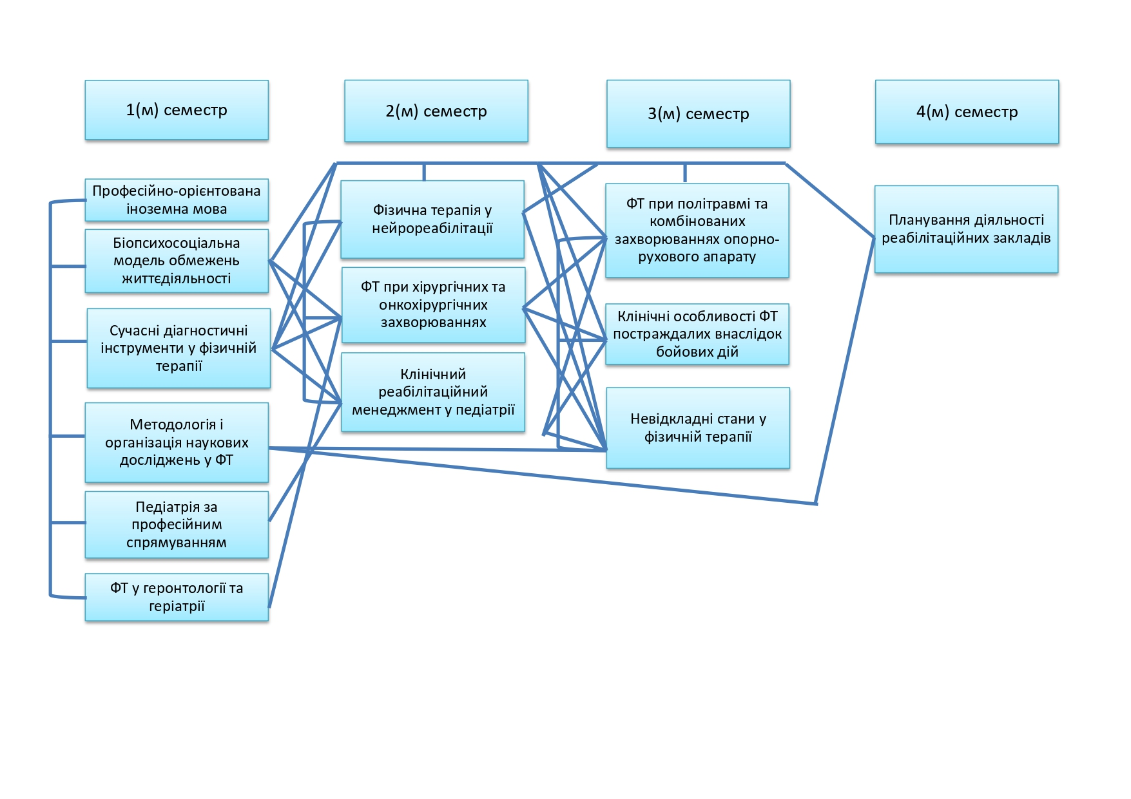

3. Форма атестації здобувачів вищої освіти
Атестація здобувачів другого рівня вищої освіти за спеціальністю 227 «Терапія та реабілітація» за спеціалізацією 227.01 «Фізична терапія» здійснюється у формі єдиного державного кваліфікаційного іспиту та публічного захисту кваліфікаційної роботи та завершується видачею документу встановленого зразка про присудження йому ступеня магістра із присвоєнням кваліфікації: Магістр. Фізична терапія, ерготерапія. Фізичний терапевт.
Вимоги до єдиного державного кваліфікаційного іспиту.
Єдиний державний кваліфікаційний іспит здійснюється відповідно до Порядку, визначеного Кабінетом Міністрів України для здобувачів ступеня вищої освіти магістр за спеціальностями галузі знань «22 Охорона здоров’я».
Вимоги до кваліфікаційної роботи.
Кваліфікаційна робота має передбачати розв’язання задачі дослідницького та/або інноваційного характеру у сфері фізичної терапії або ерготерапії.
Кваліфікаційна робота не повинна містити академічного плагіату, фальсифікації, фабрикації.
Кваліфікаційна робота має бути оприлюднена на сайті кафедри фізичної реабілітації, ерготерапії та домедичної допомоги Чернівецького національного університету імені Юрія Федьковича або у репозитарії Університету.

- Матриця відповідності програмних компетентностей
обовʼязковим компонентам освітньо-професійної програми
 | ООК 1 | ООК 2 | ООК 3 | ООК 4 | ООК 5 | ООК 6 | ООК 7 | ООК 8 | ООК 9 | ООК 10 | ООК 11 | ООК 12 | ООК 13 | ООК 14 | ООК 15 | ООК 16 | ООК 17 | ООК 18 | ООК 19
ЗК 01 |  |  | + | + |  |  |  |  |  |  |  | + |  | + | + | + | + | + | +
ЗК 02 | + |  |  | + |  | + | + | + | + | + |  |  | + | + | + | + | + | + | +
ЗК 03 |  |  |  |  |  |  |  |  |  |  | + | + |  | + | + | + | + | +
ЗК 04 |  |  |  | + |  |  | + | + | + | + | + |  |  | + | + | + | + | +
ЗК 05 | + | + | + | + |  |  | + | + | + | + | + |  | + | + | + | + | + | + | +
ЗК 06 |  |  |  |  |  |  |  |  |  |  |  |  | + | + | + | + | + | +
ЗК 07 | + | + |  |  |  |  |  |  |  |  |  | + | + | + | + | + | + | + | +
ЗК 08 |  |  | + | + |  | + | + | + | + | + | + |  | + | + | + | + | + | + | +
СК 01 |  | + | + |  |  | + | + | + | + | + | + |  | + | + | + | + | + | + | +
СК 02 |  |  | + | + | + | + | + | + | + | + | + |  | + | + | + | + | + | + | +
СК 03 | + | + |  |  | + | + | + | + | + | + | + |  | + | + | + | + | + | +
СК 04 |  | + |  |  |  | + | + | + | + | + | + |  | + | + | + | + | + | +
СК 05 |  |  |  |  |  |  |  |  |  |  | + | + |  |  |  |  |  | +
СКфт 01 |  | + |  |  | + | + | + | + | + | + | + |  |  | + | + | + | + | +
СКфт 02 |  | + | + |  | + | + | + | + | + | + | + |  |  | + | + | + | + | + | +
СКфт 03 |  | + | + |  |  | + | + | + | + | + | + |  |  | + | + | + | + | + | +
СКфт 04 |  |  |  |  |  | + | + | + | + | + | + |  |  | + | + | + | + | + | +
СКфт 05 |  |  | + |  |  | + | + | + | + | + | + |  |  | + | + | + | + | + | +
СКфт 06 | + |  |  | + |  |  |  |  |  |  |  |  | + | + | + | + | + | + | +
СКфт 07 | + |  |  | + |  |  |  |  |  |  |  |  | + | + | + | + | + | + | +
СКфт 08 |  |  |  | + |  | + | + | + | + | + | + | + | + | + | + | + | + | + | +
СКфт 09 |  |  |  |  |  |  |  |  |  |  |  |  | + | + | + | + | +

- Матриця забезпечення програмних результатів навчання (ПР)
відповідними обовʼязковими компонентами освітньо-професійної програми
 | ООК 1 | ООК 2 | ООК 3 | ООК 4 | ООК 5 | ООК 6 | ООК 7 | ООК 8 | ООК 9 | ООК 10 | ООК 11 | ООК 12 | ООК 13 | ООК 14 | ООК 15 | ООК 16 | ООК 17 | ООК 18 | ООК 19
ПРфт 01 |  | + | + |  |  | + | + | + | + | + | + |  |  | + | + | + | + | +
ПРфт 02 |  | + | + | + | + | + | + | + | + | + | + |  |  | + | + | + | + | + | +
ПРфт 03 |  |  |  |  |  | + | + | + | + | + | + |  |  | + | + | + | + | +
ПРфт 04 | + | + | + | + | + | + | + | + | + | + | + |  | + | + | + | + | + | + | +
ПРфт 05 |  |  | + |  | + | + | + | + | + | + | + |  |  | + | + | + | + | +
ПРфт 06 |  | + | + |  | + | + | + | + | + | + | + | + |  | + | + | + | + | +
ПРфт 07 | + | + | + |  |  | + | + | + | + | + | + |  |  | + | + | + | + | +
ПРфт 08 |  | + | + | + |  | + | + | + | + | + | + |  |  | + | + | + | + | +
ПРфт 09 |  | + | + |  |  | + | + | + | + | + | + |  |  | + | + | + | + | +
ПРфт 10 |  |  | + |  |  | + | + | + | + | + | + |  |  | + | + | + | + | +
ПРфт 11 |  |  |  |  |  | + | + | + | + | + | + |  | + | + | + | + | + | +
ПРфт 12 |  | + | + |  |  | + | + | + | + | + | + |  |  | + | + | + | + | +
ПРфт 13 |  | + | + |  |  | + | + | + | + | + | + |  |  | + | + | + | + | +
ПРфт 14 |  |  | + |  |  | + | + | + | + | + | + | + | + | + | + | + | + | +
ПРфт 15 |  |  |  | + |  |  |  |  |  |  |  |  | + | + | + | + | + | +
ПРфт 16 |  |  |  | + |  |  |  |  |  |  |  |  | + | + | + | + | + | + | +
ПРфт 17 | + |  |  | + |  |  |  |  |  |  |  |  | + | + | + | + | + | + | +
ПРфт 18 |  |  |  | + |  | + | + | + | + | + | + |  | + | + | + | + | + | +
ПРфт 19 |  |  |  |  |  |  |  |  |  |  | + | + |  |  |  |  |  | +

